吃出健康好身体
健康中国

作者：中国疾病预防控制中心营养与健康所 徐维盛

一、食物多样重搭配
应尽量做到每天摄入不少于12种，每周不少于25种食材，每天都要摄入谷薯类、蔬菜水果类、鱼禽肉蛋奶类、大豆坚果类等不同种类的食物。做到餐餐有蔬菜，天天吃水果，动物性食物换着吃，吃不同种类的奶类和豆类食物，将有助于获得更加丰富、更加充足的营养素。
二、规律进餐
按照自己的作息规律定时定量用餐，养成规律进餐的好习惯。一定要吃好一日三餐。早餐可以吃1个鸡蛋，喝1杯奶，吃1～2种主食，如小米红枣粥、二米粥、红豆/绿豆粥、皮蛋瘦肉粥、肉末/鱼片粥或包子、馄饨等都是不错的选择；中餐和晚餐宜各有1～2种主食、1～2个荤菜、1～2个素菜、1种豆制品或菌菇类，各种禽畜肉、鱼虾肉选1种或2种，经常调换着吃，也可以与蔬菜、豆制品等搭配，避免单调重复。
每餐不要吃得过饱，也不宜过饥，更不宜暴饮暴食。可以选择三餐两点或三餐三点的进餐方式，少食多餐可以保证摄入充足的食物。

加餐的食物与正餐应相互弥补，中餐、晚餐的副食尽量不重样，酸奶等奶制品和新鲜水果都是加餐的良好选择。注意，睡前一小时内不建议用餐，以免影响睡眠。
三、足量饮水
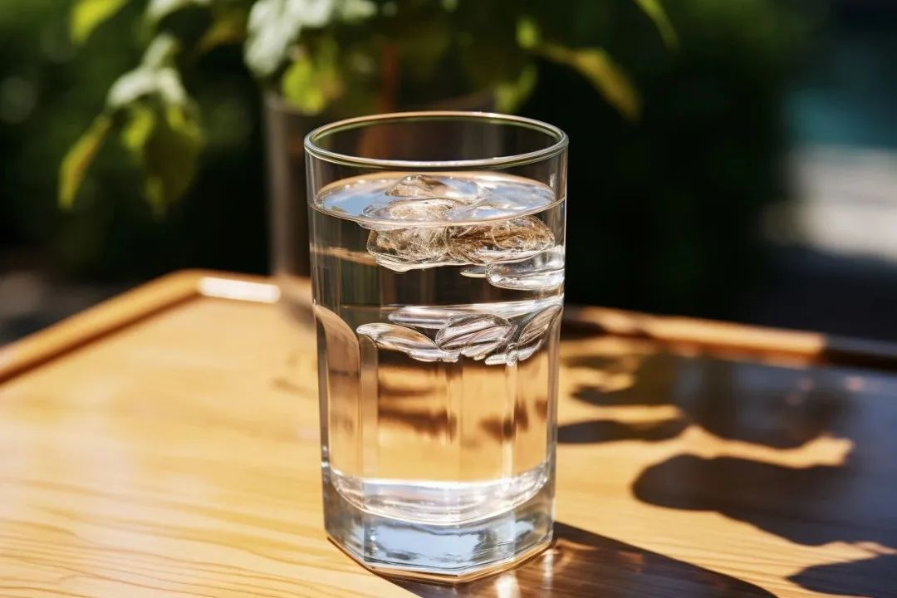

大量研究证明，饮水不足可降低机体的认知能力，增加肾脏及泌尿系统感染的发生风险，增加饮水量和排尿量可降低肾脏及泌尿系统结石的发生风险。千万不要等感到口渴再喝水，应做到主动喝水，少量多次。
在温和气候条件下，低身体活动水平成年男性每天水的适宜摄入量为1700毫升，女性每天水的适宜摄入量为1500毫升。建议早晚各饮一杯水，其他时间里每1～2小时喝一杯水。睡前喝一小杯水，有利于预防夜间血液黏稠度增加。
饮水的温度不宜过高，适宜的饮水温度为25～40℃。在进行身体活动时，要注意身体活动前、中、后的水分摄入，可分别喝水100～200毫升。

四、适度运动控体重
阳光下的户外运动有利于人体内合成维生素D，延缓骨质疏松和肌肉衰减的发生和发展。可以在天气温暖、晴好的时候，到户外进行步行、快走、做操、跳广场舞、打太极拳、打太极剑等活动。
需要注意的是，体力活动应量力而行，尽量选择动作缓慢柔和的运动，切忌因运动强度过大造成运动损伤，同时在运动时应注意避免跌倒。
